Светодиодные лампы для декоративной подсветки, Е27
Фотография | Наименование | Описание | Цена розничная, в руб
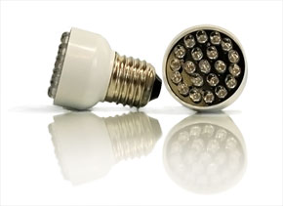 | Орёл Е27-220В  Орел Е27-12В | Цоколь: Е27.  Напряжение питания: от 12 до 85 В, = или от 175 до 240 В, ~50 Гц.  Потребляемая мощность: не более 3 Вт.  Двойной угол потребляемой мощности: Ресурс непрерывной работы: не менее 50 000 ч.  Габаритные размеры (без колбы): Ø41 мм, h62 мм. | 566-00

